PROVA DI ITALIANO
COME SI FA

FAI MOLTA ATTENZIONE.
NEL FASCICOLO CI SONO DUE ESERCIZI.
LEGGI BENE LA CONSEGNA ED ESEGUI.

RICONOSCI LA PAROLA E CERCHIALA COME NELL’ESEMPIO
ESEMPIO
CIAO
CIAO PAOLO IO HO SONO SETTE SONO

PAOLO SONO CIAO PAOLO SETTE PAOLO IO

IO SONO PAOLO CIAO IO HO IO SETTE

SONO CIAO SONO PAOLO LUCIA SONO HO

LUCIA SONO HO SETTE HO IO PAOLO LUCIA

HO SONO PAOLO CIAO IO HO IO SETTE

SETTE SONO CIAO PAOLO SETTE PAOLO IO

DIECI LUCIA CIAO SETTE PAOLO DIECI HO

ANNI SONO SETTE ANNI DIECI DIECI CIAO

CHE COS’E’?
OSSERVA LA FIGURA, LEGGI E METTI UNA X SULLA RISPOSTA GIUSTA
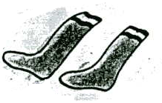
2

- SCARPE
- MAGLIONE
- CALZE

3
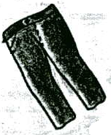

- PANTALONI
- SCARPE
- CAMICIA

4
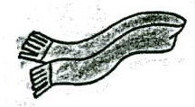
- VESTITO
- SCIARPA
- GONNA

5
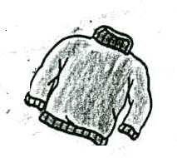

- GUANTI
- CAMICIA
- MAGLIONE

6
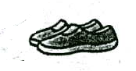
- MAGLIONE
- VESTITO
- SCARPE

7
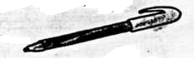
- LUCE
- PENNA
- ETICHETTA

8

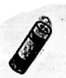
- CLASSE
- COLLA
- BAMBINO
9
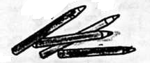

- ZAINO
- PENNA
- COLORI

10
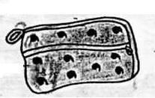
- COLLA
- MERENDA
- ASTUCCIO

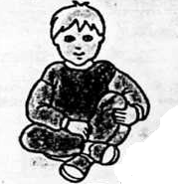
11

- ASTUCCIO
- BAMBINO
- QUADERNO

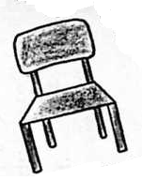
12

- SEDIA
- QUADERNO
- COLORI

13
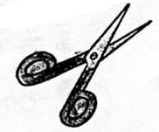
- COLLA
- FORBICI
- COLORI

14
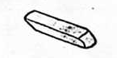
- CHIAVI
- BAMBOLA
- GOMMA

